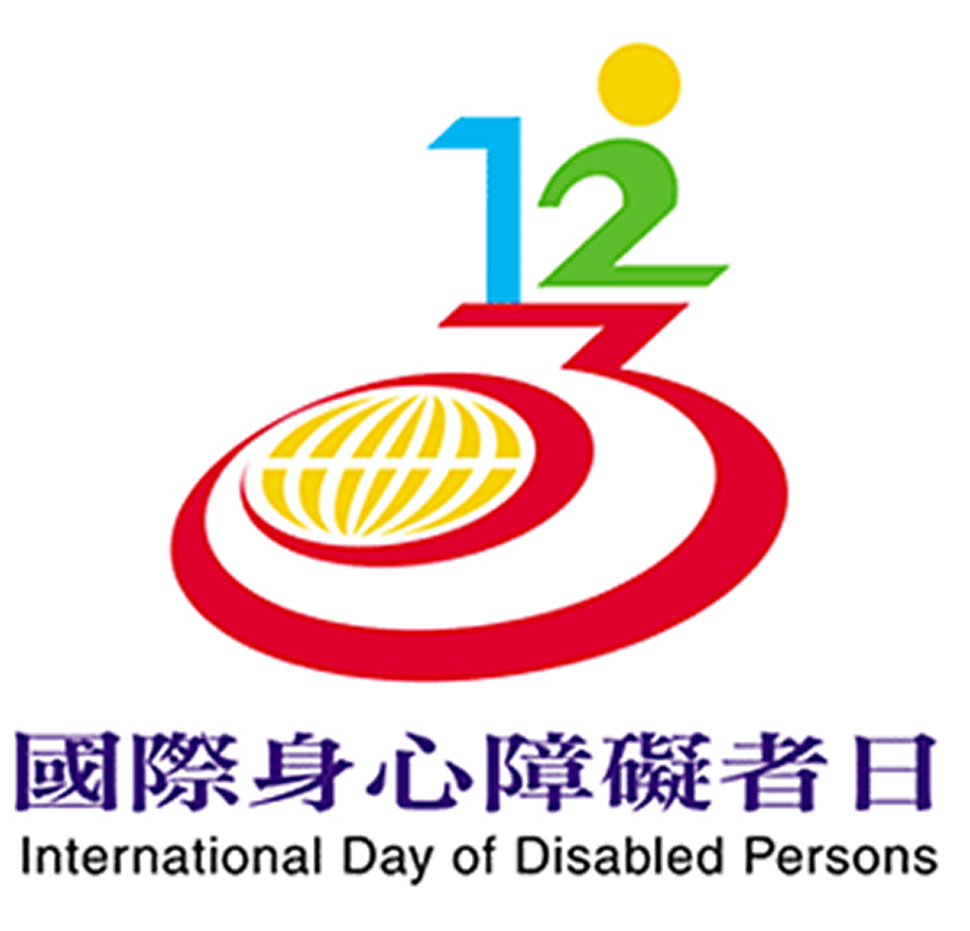臺南市2014年國際身心障礙者日系列活動
「有愛無礙 幸福同在-人文歡樂在府城」計畫書
身心障礙者繪畫比賽辦法
一、活動目的:
本會為發掘身心障礙者之兒童與青少年將愛與希望透過人文藝術的創作傳達生活處處有愛、有溫暖之意象，期許以【我眼中的府城】為主軸將愛串連。
二、比賽辦法:報名可採和個人報名和團體報名；團體報名請依學校單位為主。
三、比賽組別:幼年組、國小低年級組、國小高年級組、青少年組(國、高中生) 、社會組(18歲以上)，共計5組。
四、獎勵辦法:
(一)優選:1名，頒發獎狀乙張、園遊劵200元、獎品乙份。
(二)佳作:2名，頒發獎狀乙張、園遊劵100元、獎品乙份。
(三)入選:2名，頒發獎狀乙張、獎品乙份。
五、評選方式:
(一)由專業評委依組別評分，選出各組優選佳作得獎者。
(二)本獎項依評審老師評選，選優增額錄取，無優良作品則從缺。
(三)若件數不足主辦單位則依各組之等級再進行分組。
六、成績公佈:
(一) 得獎名單於10月31日(五)於協會網站http://www.flyangel.org.tw/ -訊息分享公布。
(二) 得獎作品於永康社教館或是永康奇美醫院8樓展出
展出時間:11月1日~29日
(三)頒獎:11月16日(日)10:00-16:00於成功大學榕園
七、注意事項:
(一)作品以四開圖畫紙創作。
(二)請於作品背面標示:主題、組別、姓名、性別、單位/學校、障別(輕、中、重)、地址、聯絡電話、手機或上官網下載表格http://www.flyangel.org.tw/-訊息分享。
(三)參賽作品不得參加過其他比賽。
(四)得獎作品於活動當天展示，得獎者請於頒獎前半小時至會場舞臺前報到。
(五)繪畫比賽作品如須取回請事前告知，活動結束後自行領回，其餘統一由主辦單位保存，做為宣導用途不再發還創作者。
(六)請於102年10月20日(一)前將作品以郵寄方式或親送至協會(710臺南市永康區富強路二段301號；上班時間為8:00-17:00)
(七)活動相關服務電話 06-2013217、06-2334430
八、報名表格(請貼於圖畫紙後面)

103年臺南市身心障礙者繪畫比賽
主 題
組 別 | □幼年組、□國小低年級組、 □國小高年級組  □青少年組(國、高中生) 、□社會組(18歲以上)
姓 名 |  | 性別 | □男生 □女生
障礙類別 |  | 障礙程度
單 位 | (幼稚園、國小、國高中、機構)
電話、
手機號碼
地 址
備 註

